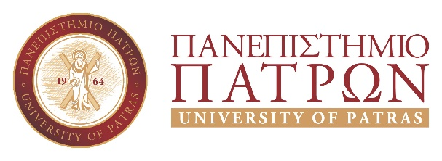
ΤΜΗΜΑ ΛΟΓΟΘΕΡΑΠΕΙΑΣ
ΑΝΑΚΟΙΝΩΣΗ
ΣΥΝΕΧΙΣΗ ΣΠΟΥΔΩΝ ΓΙΑ ΛΗΨΗ ΠΤΥΧΙΟΥ ΠΑΝΕΠΙΣΤΗΜΙΟΥ ΠΑΤΡΩΝ

Οι φοιτητές/τριες του Τμήματος Λογοθεραπείας που έχουν ολοκληρώσει όλα τα απαιτούμενα από το νόμο για την απόκτηση πτυχίου του πρώην Τ.Ε.Ι. Δυτικής Ελλάδας και επιθυμούν να συνεχίσουν για την απόκτηση/λήψη πτυχίου Πανεπιστημίου Πατρών, παρακαλούνται όπως υποβάλουν αίτηση μέσω του https://eservice.upatras.gr/case/aitisi-entaxis-sto-panepistimio-patron-gia-foitites-ton-proin-tei/description/ μέχρι και την Παρασκευή 23/02/2024, αναγράφοντας τα πλήρη στοιχεία τους

Από την Γραμματεία

